





JISHOU UNIVERSITY

实验报告

课程名称： | 软件工程
实验项目： | 软件测试——白盒测试技术
学 号： | 2017401375
姓 名： | 伍峻弘
所属学院： | 软件学院
专业年级： | 2017级软件工程
实验时间： | 2019/5/8
实验地点： | 3317

吉首大学教务处制
一、实验目的与原理
1.掌握软件测试基础知识
2.掌握测试用例概念和所包含的信息；
3.理解白盒测试的基本方法。
4.掌握白盒测试的逻辑覆盖法设计测试用例。
5.掌握白盒测试的基本路径法设计测试用例。

二、实验内容：
题目内容描述
针对三角形问题编写的源代码进行白盒测试。要求绘制出程序的控制流图，采用逻辑覆盖和基路径方法设计测试用例。执行测试用例，并分析测试结果。可以对代码进行静态检查和动态测试。

核心程序代码如下：
#include "stdio.h"
/** 判断三角形的种类。参数a, b, c分别为三角形的三边，
* 返回的参数值为0，表示非三角形；
* 为1，表示普通三角形；
* 为2，表示等腰三角形；
* 为3，表示等边三角形。
*/
int triangle (int a, int b, int c) {
if((a + b > c) && (b + c > a) && (a + c > b)) {
if((a == b) && (b ==c)) return 3; // 判断为等边三角形
if((a == b) || (b == c) || (a == c)) return 2; // 判断为等腰三角形
else return 1;// 判断为普通三角形
}
else { return 0;// 为非三角形}
}
}

任务1：根据上述源码，绘制程序流程图，使用逻辑覆盖法设计测试用例（绘制程序流程图——15分，语句覆盖——10分，判定覆盖——10分，条件覆盖——10分，条件-判定覆盖——10分，条件组合覆盖——15分）。
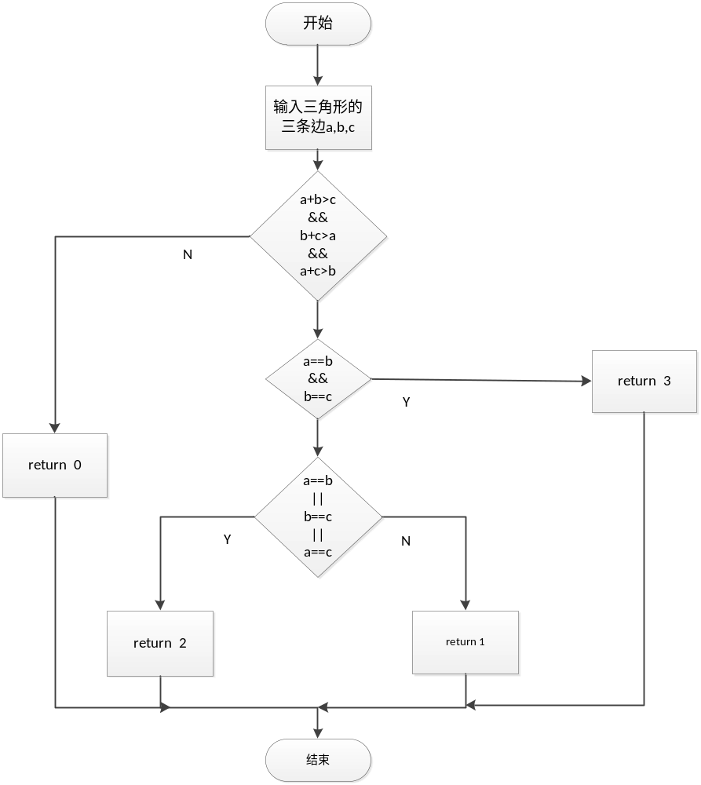

1.语句覆盖
表1-1三角形问题语句覆盖测试用例
用例编号 | 输入数据 |  |  | 预期输出 | 覆盖对象 | 结果
用例编号 | a | b | c | 预期输出 | 覆盖对象 | 结果
1 | 1 | 2 | 1 | 0 | return 0 | 0
2 | 2 | 3 | 4 | 1 | return 1 | 1
3 | 3 | 7 | 3 | 2 | return 2 | 2
4 | 5 | 5 | 5 | 3 | return 3 | 3

2.判定覆盖
判定((a + b > c) && (b + c > a) && (a + c > b))记为p1
判定((a == b) && (b ==c))记为p2
判定((a == b) || (b == c) || (a == c))记为p3
表1-2三角形问题判定覆盖测试用例
用例编号 | 输入数据 |  |  | 预期输出 | 覆盖对象 | 结果
用例编号 | a | b | c | 预期输出 | 覆盖对象 | 结果
1 | 1 | 1 | 0 | 0 | p1=N | 0
2 | 4 | 4 | 10 | 2 | P1=Y | 2
3 | 3 | 3 | 2 | 2 | P2=N | 2
4 | 2 | 2 | 2 | 3 | P2=Y | 3
5 | 3 | 4 | 5 | 1 | P3=N | 1
6 | 5 | 5 | 9 | 2 | P3=Y | 2

3.条件覆盖
判定((a + b > c) && (b + c > a) && (a + c > b))记做p;
判定a==b && b==c 记做q;
判定((a == b) || (b == c) || (a == c))记做r;
表1-3三角形问题条件覆盖测试用例

用例编号 | 输入数据 |  |  | 预期输出 | 覆盖对象 | 结果
用例编号 | a | b | c | 预期输出 | 覆盖对象 | 结果
1 | 1 | 1 | 0 | 0 | a+b>=c | 0
2 | 4 | 4 | 10 | 2 | r | 2
3 | 6 | 8 | 6 | 2 | r | 2
4 | 2 | 2 | 2 | 3 | q | 3
5 | 5 | 8 | 6 | 1 | p | 1
6 | 8 | 6 | 6 | 2 | r | 2
4.条件-判定覆盖
表1-4三角形问题条件-判定覆盖测试用例
用例编号 | 输入数据 |  |  | 预期输出 | 覆盖对象 | 结果
用例编号 | a | b | c | 预期输出 | 覆盖对象 | 结果
1 | 1 | 1 | 0 | 0 | return 0 | 0
2 | 4 | 4 | 10 | 2 | return 2 | 2
4 | 2 | 2 | 2 | 3 | return 3 | 3
5 | 5 | 8 | 6 | 1 | return 1 | 1
5.条件组合覆盖
表1-5三角形问题条件组合覆盖测试用例
用例编号 | 输入数据 |  |  | 预期输出 | 覆盖对象 | 结果
用例编号 | a | b | c | 预期输出 | 覆盖对象 | 结果
1 | 1 | 1 | 2 | 0 | return 0 | 0
2 | 4 | 4 | 10 | 2 | return 2 | 2
4 | 2 | 2 | 2 | 3 | return 3 | 3
5 | 3 | 4 | 5 | 1 | return 1 | 1

任务2：根据上述源码，使用基本路径法设计测试用例（绘制控制流图——15分，计算程序的环路复杂性——5分，设计测试用例进行路径覆盖——10分）。
1

2

3
4
5
8

6
7

9
环路复杂度 ：4

6.路径覆盖
表1-5三角形问题路径覆盖测试用例

用例编号 | 输入数据 |  |  | 预期输出 | 执行路径 | 结果
用例编号 | a | b | c | 预期输出 | 执行路径 | 结果
1 | 1 | 1 | 0 | 0 | 1->2->4->9 | 0
2 | 4 | 4 | 10 | 2 | 1->2->3->5->6->9 | 2
4 | 2 | 2 | 2 | 3 | 1->2->3->8->9 | 3
5 | 3 | 4 | 5 | 1 | 1->2->3->5->7->9 | 1

